たくさん開いたウィンドウ(窓)を一度に最小化する
◆下の画面は、Wordが２個、Excelが１個 縮小されてデスクトップに開かれています
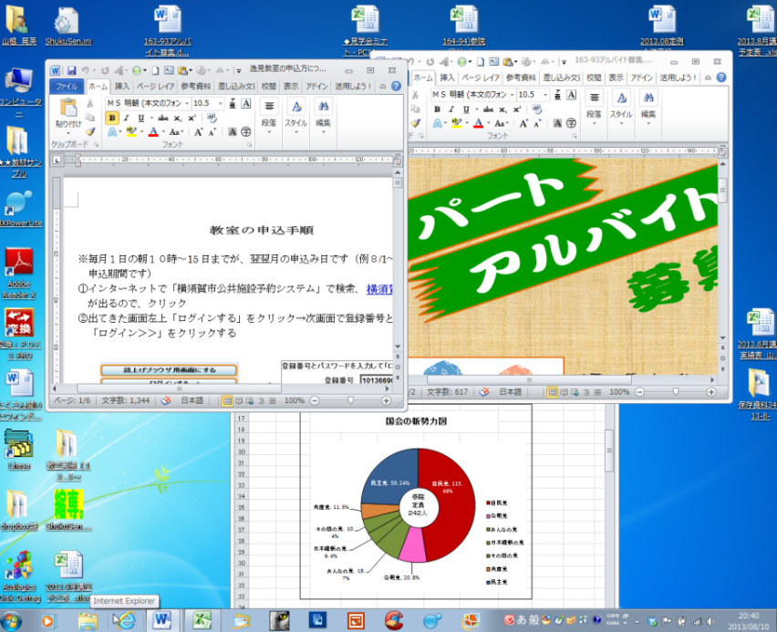
W0rd１
W0rd２
Excel１
Word1,2
Excel１

◆これをキーボード ＋ 同時に押すと下部に小さくなって収まります

・生涯学習センター「まなびかんニュース 「パソコン道場」参照する。

